Dociment Technique

Sommaire:

- Base de donnée

- Site Web

- application Bureautique

- application mobile (Android)

Base de données

----------------------

Nous allons utiliser une architecture avec le développement d'une API, qui permettra de mettre en relation tous types de support avec la Base de données, via des commandes pré-formatées.

Cela permet de garder le contrôle sur les demandes entre la partie système et celle du logiciel. C’est l'API qui adapteras, traiteras et organiseras les différents échanges grâce à des langages adaptés au besoin tels que le JSON ou bien le XML.

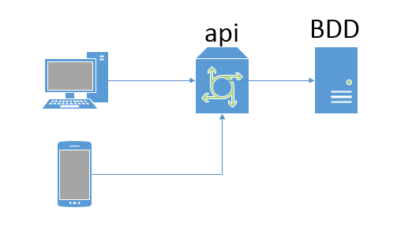

L'API sera réalisée en JavaEE. Les requêtes seront des POST vers le serveur, contenant les différentes informations nécessaires au traitement.

Le format de la réponse renvoyé sera en JSON, permettant d'avoir des réponses légères.

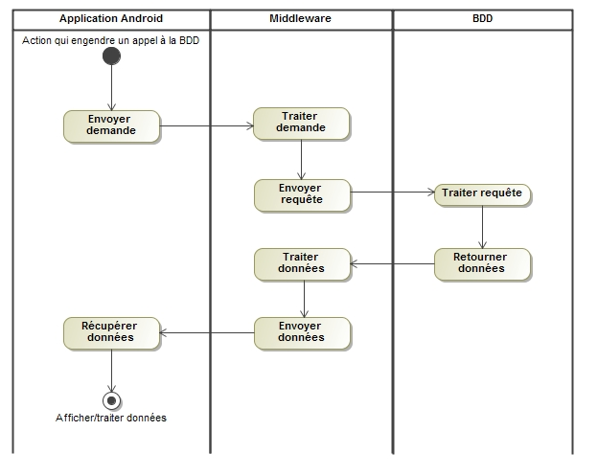

Technologies utilisées:

- MySql version 5.X

- JavaEE 7 (last update)

- Tomcat 7.X

Site Web

------------

Site Web vitrine pour promouvoir l'outil proposé, avec ces différentes parties.

Le site seras une simple page, qui avec un design dynamique suivant le type d'user-agent du navigateur. Si la personne est sur un smartphone tournant sous Android, il aura un design différent de l’user-agent Apple.

Un diaporama sera insérer dans la page, permettant de voir le panel d'outil en action, avec les explications en accords.

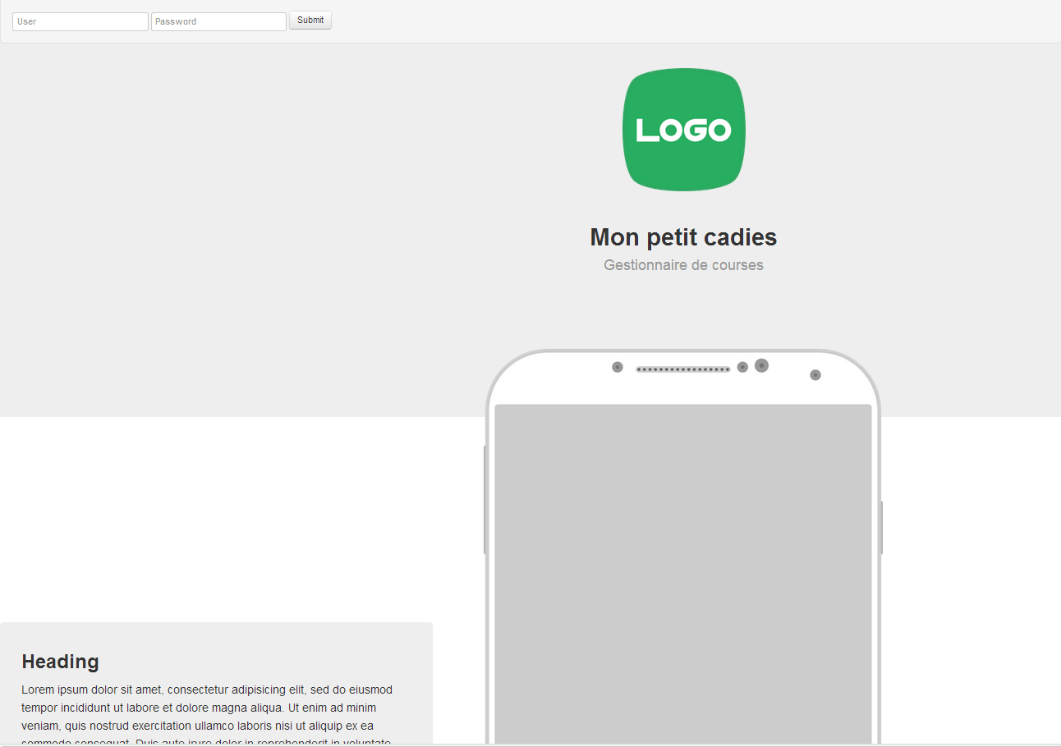

Technologies utilisées:

- xHtml

- Jquery 2.X

- Bootstrap 2.2.3

Application Bureautique

--------------------------------

Outils permettant d'administrer les informations de la solution.

Le personnelle auras accès aux données des différents "produits" stocké dans la Base de donnée.

Avoir des relevés d'informations en temps réel.

Technologie utilisées:

- Java 7

- Kit de design

Application mobile

------------------------

Permet à l'utilisateur de créer des listes de courses, via un gestionnaire de produits et de quantité.

L'utilisateur pourras effectuer divers actions, création d'une nouvelle liste de course, modification d'un liste déjà créer, envoyer des rapports.

Les actions automatique sont la synchronisation de la liste des produits, des liste de courses( ajouter, modifier, supprimer).

L'application devra avoir accès à plusieurs services aux seins du smartphone:

- l'écriture, la lecture, la suppression de donnée dans son dossier personnelle.

- l'accès au réseau mobile, wifi, ... pour la mise à jour des données.

- la position GPS pour divers fonctionnalité.

L'application devras être autonome hors-ligne, pour les diverses actions sur les listes de courses, via une base de donnée SQLite. La BDD interne devra être constamment synchronisé avec la base de données mère, qui se trouve sur le serveur.

Technologie utilisées:

- ADK Android (JAVA)

- SQLite